
INSTRUKCJA OBSŁUGI – PL
IN 6853 Stół do tenisa stołowego inSPORTline Deliro Deluxe
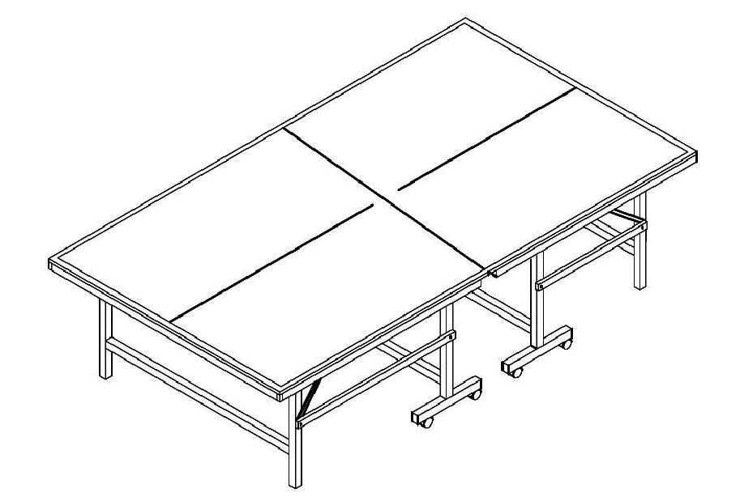

SPIS TREŚCI
OSTRZEŻENIE! 3
ZALECENIA UŻYTKOWANIA I ŚRODKI OSTROŻNOŚCI 3
WYKAZ CZĘŚCI 4
INSTRUKCJA MONTAŻU 4
KROK 1 5
KROK 2 5
KROK 3 6
KROK 4 6
TRYB JEDNEGO GRACZA 7
BEZPIECZEŃSTWO 7
PIELĘGNACJA I KONSERWACJA 8
OCHRONA ŚRODOWISKA 8
WARUNKI GWARANCJI, ZGŁOSZENIA GWARANCYJNE 9

OSTRZEŻENIE!
NIE MONTUJ ANI NIE UŻYWAJ STOŁU BEZ ZAPOZNANIA SIĘ Z NINIEJSZĄ INSTRUKCJĄ.
KLASYFIKACJA WG NORMY EN 14468-1
Klasa | D – do użytku rekreacyjnego
Typ | 3 – stół składany z dwoma oddzielnymi blatami, z których każdy ma dołączone własne składane podwozie (stół na kółkach z oddzielnymi składanymi połówkami)

ZALECENIA UŻYTKOWANIA I ŚRODKI OSTROŻNOŚCI
Każdy, kto używa lub obsługuje ten stół do tenisa stołowego, musi zawsze postępować zgodnie z ilustrowanymi instrukcjami umieszczonymi z tyłu blatu i być w pełni świadomym instrukcji obsługi.
- Obsługa stołu (montaż, otwieranie, zamykanie lub przechowywanie) powinna być zawsze wykonywana przez dwie osoby dorosłe, aby uniknąć wypadku lub obrażeń.
- Śruby i nakrętki części ruchomych nie mogą być zbyt mocno dokręcone, sprawdź, czy wszystkie części ruchome działają zgodnie z przeznaczeniem.
- Upewnij się, że żadne osoby ani przedmioty nie stoją na drodze blatów podczas otwierania stołu.
- Nie kładź ciężkich przedmiotów na stole.
- Nie siadaj na stole.
- Nie czyścić stołu rozpuszczalnikami ani innymi agresywnymi produktami, ponieważ mogą one uszkodzić lakier.
- Nie używaj ostrych przedmiotów na blacie lub powierzchni malowanej.
- Jeśli stół jest używany do celów innych niż gra w tenisa stołowego, zakryj powierzchnię, aby zapobiec uszkodzeniom.
- Funkcjonowanie i przechowywanie tego produktu powinno być zawsze nadzorowane przez osobę dorosłą.
- Nie przechowuj ani nie manipuluj stołem na niestabilnej powierzchni podłogi.
- Jeśli wystąpi awaria urządzenia zabezpieczającego, zabezpiecz blaty stołu do czasu rozwiązania problemu.
- Jeśli stół zostanie uszkodzony, należy natychmiast skontaktować się ze sprzedawcą w celu uzyskania oryginalnych części zamiennych.
- Aby przedłużyć żywotność tego produktu (stołu zewnętrznego lub wewnętrznego), chroń go przed wilgocią lub silnymi zmianami klimatycznymi.
- Jeśli chcesz pozbyć się stołu, znajdź wyspecjalizowane miejsce utylizacji zgodnie z lokalnymi przepisami i regulacjami..
- Tylko do użytku w pomieszczeniach.
Aby przedłużyć żywotność tego produktu (stołu zewnętrznego lub wewnętrznego), chroń go przed wilgocią lub silnymi zmianami klimatycznymi.

WYKAZ CZĘŚCI
P1 – Blaty – 2 szt | P2 – “T” noga – 4 szt | P3 – Statka + uchwyty – 1 szt
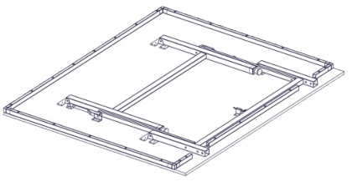 | 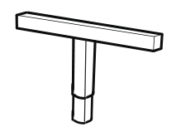 | 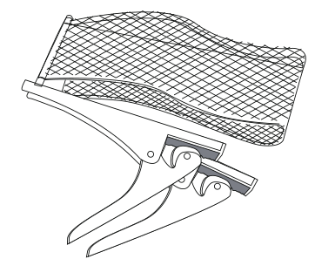
P4 – Śruby – 8 szt | P5 – Koło – 8 szt | P7 – Podkładki do kół – 8 szt
 |  | 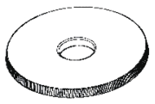

INSTRUKCJA MONTAŻU
Otwórz pudełko i umieść dwa fragmenty blatu stołu stroną górną do dołu na kartonie.
Uwaga: Upewnij się, że co najmniej dwie osoby dorosłe obsługują stół przez cały czas podczas montażu.
NARZĘDZIA WYMAGANE DO MONTAŻU
Zestaw kluczy – W ZESTAWIE
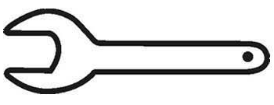

KROK 1
Ostrożnie połóż cały blat (P1) twarzą w dół na miękkiej powierzchni, aby uniknąć zarysowania. Rozłóż nogi i zabezpiecz je na miejscu, upewniając się, że szare ukośne wsporniki są całkowicie wyprostowane.
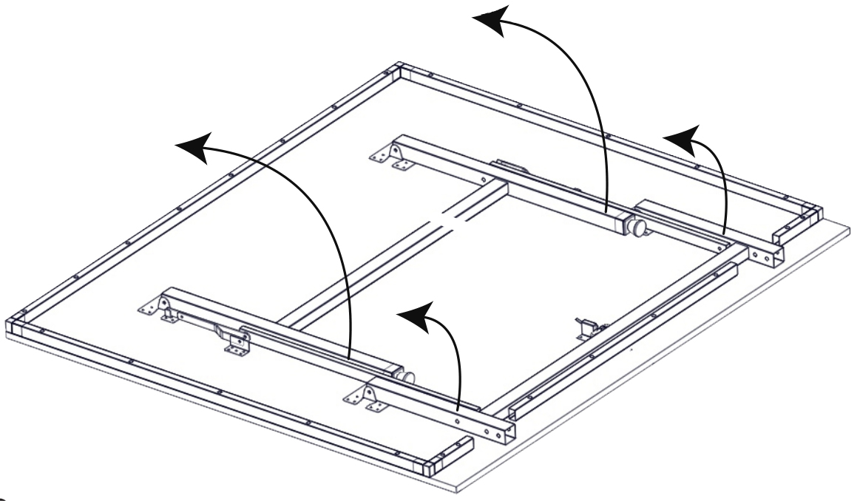

KROK 2
Połącz cztery nogi w kształcie litery T (P2) z krótszymi nogami, jak pokazano na rysunku.
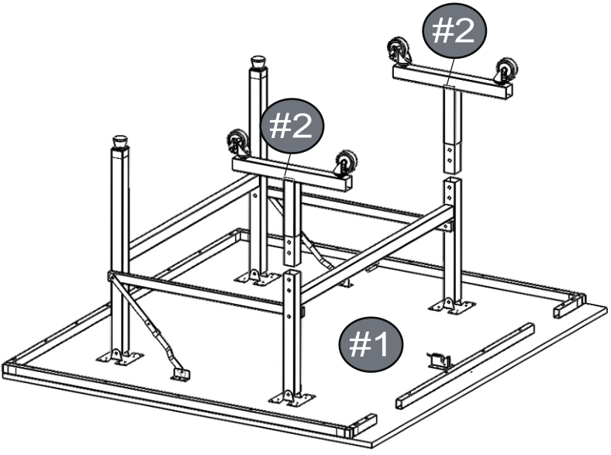

KROK 3
Zamocuj nogi w kształcie litery T (P2) w miejscu za pomocą zestawu śrub (P4), jak pokazano na rysunku. Upewnij się, że śruby i wkręty są mocno dokręcone, a następnie ostrożnie obróć blaty do pozycji do gry. Wyreguluj nogi i koła, aby uzyskać równą powierzchnię do gry.
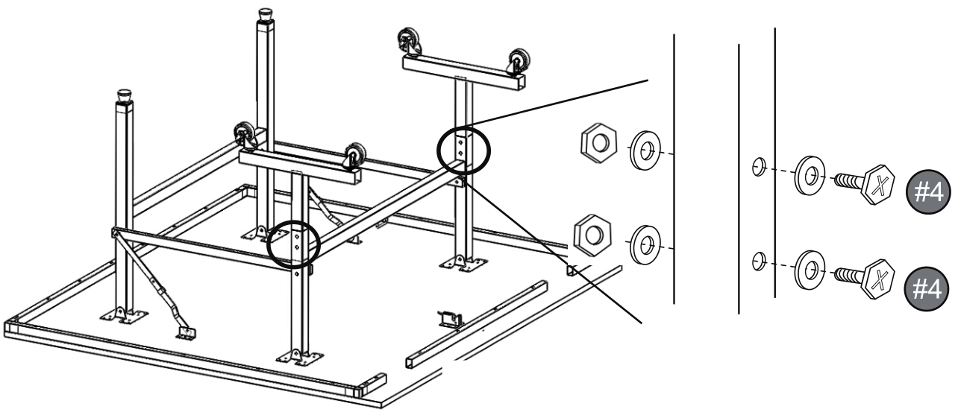

KROK 4
Połącz razem obie połówki stołu i przymocuj siatkę. Zaciski siatki powinny być połączone wzdłuż linii środkowej blatów i zabezpieczone na miejscu, dzięki czemu siatka jest szczelna i dość sprężysta.
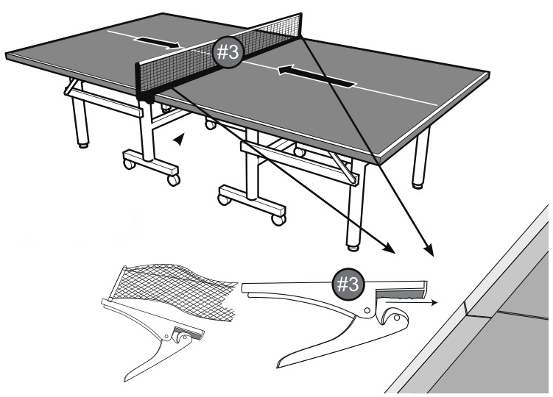
MONTAŻ ZAKOŃCZONY

TRYB JEDNEGO GRACZA
Stół do tenisa może być używany w pozycji pionowej, jak pokazano tutaj, aby umożliwić ćwiczenie jednej osoby. Postępuj zgodnie z poniższymi instrukcjami, aby skonfigurować tryb jednego gracza.
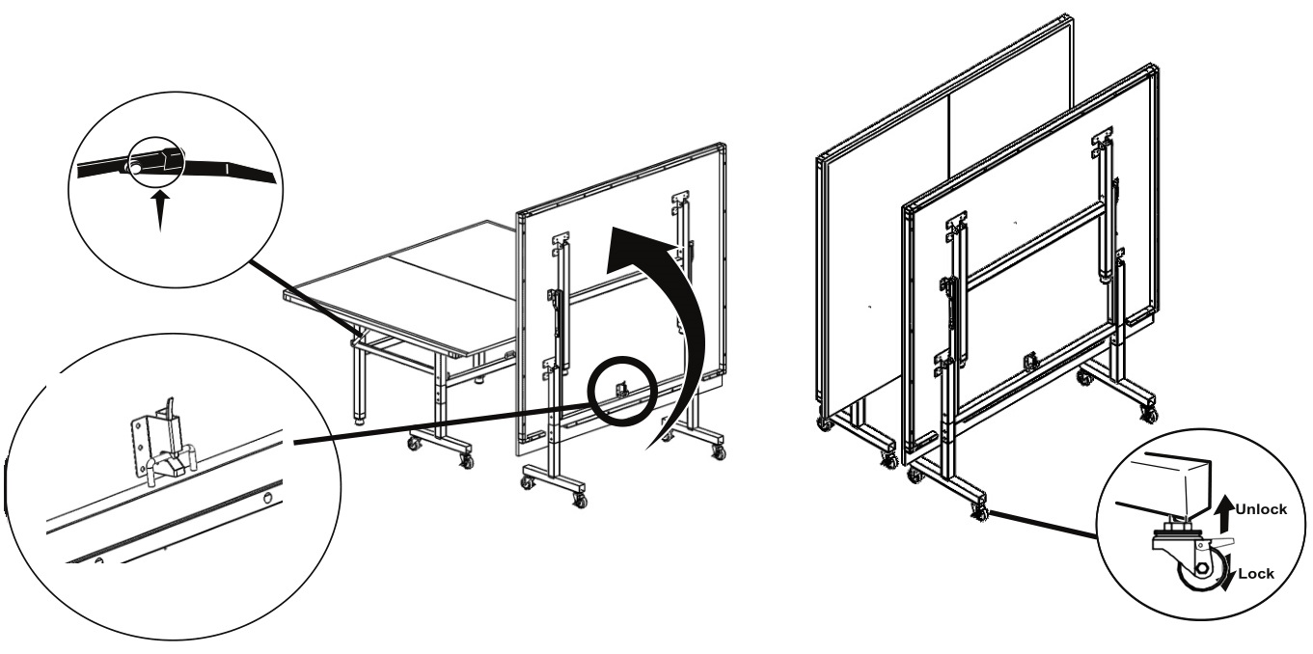
Powtórz czynność po drugiej stronie stołu, upewnij się, że stół stoi na równej powierzchni i jest stabilny.
Zawsze, gdy stół jest używany lub przechowywany w pozycji pionowej, upewnij się, że koła są zablokowane, jak pokazano. W razie potrzeby koła można regulować na wysokość, przykręcając i odkręcając elementy kół.

BEZPIECZEŃSTWO
- Nie dokręcaj ruchomych części zbyt mocno. Sprawdź, czy dobrze pasują. Regularnie sprawdzaj ich funkcjonalność.
- OSTRZEŻENIE! Wszystkie uszkodzone lub zużyte części należy natychmiast wymienić. Używaj tylko oryginalnych części zamiennych.
- Nigdy nie pozostawiaj dzieci bez opieki w pobliżu tego produktu.
- Nigdy nie stawiaj go na nierównej powierzchni.
- Nigdy nie pozwól, aby stół był złożony podczas wietrznej pogody.
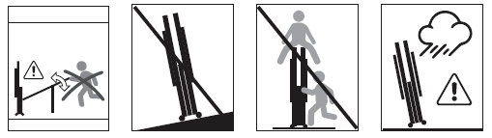
OSTRZEŻENIE |  | WAŻNE
 | NIE POZWÓL DZIECIOM BAWIĆ SIĘ NA STOLE LUB W JEGO POBLIŻU, GDY STÓŁ JEST W PIONOWEJ POZYCJI DO PRZECHOWYWANIA. | 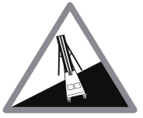 | NALEŻY BARDZO OSTROŻNIE TRANSPORTOWAĆ STÓŁ NA POCHYŁEJ POWIERZCHNI.
OSTRZEŻENIE
Nie pozwalaj dzieciom samodzielnie składać ani rozkładać tego stołu. Składanie i rozkładanie stołu powinno być wykonywane wyłącznie przez osobę dorosłą. Prosimy o zachowanie szczególnej ostrożności podczas rozkładania stołu. Nigdy nie pozwól, aby stół upadł na ziemię bez wsparcia. Zawsze pewnie trzymaj stół i powoli obniżaj go do ziemi. Nie puszczaj stołu, dopóki nie dotknie bezpiecznie ziemi i bądź świadomy swojego otoczenia.

PIELĘGNACJA I KONSERWACJA
CZYSZCZENIE
Używaj tylko miękkiej wilgotnej (nie mokrej) szmatki. NIE UŻYWAJ ŻADNYCH ŚRODKÓW CHEMICZNYCH, ŚCIERNYCH ANI ŚRODKÓW CZYSZCZĄCYCH na powierzchni do gry.
KONSERWACJA
Wszystkie ruchome części, w tym punkty obrotowe, należy naoliwić. Zapewni to łatwość użytkowania i bezpieczeństwo Twojego stołu.
Stół należy przechowywać w pomieszczeniu, aby uniknąć uszkodzenia powierzchni. Wilgoć i zmiany temperatury mogą powodować wypaczanie się, pęcznienie lub pęcherze drewna.

OCHRONA ŚRODOWISKA
Po wygaśnięciu żywotności produktu lub jeśli ewentualna naprawa jest nieopłacalna, należy go zutylizować zgodnie z lokalnymi przepisami i w sposób przyjazny dla środowiska na najbliższym złomowisku.
Poprzez odpowiednią utylizację chronisz środowisko i źródła naturalne. Ponadto możesz pomóc chronić zdrowie ludzkie. Jeśli nie masz pewności co do prawidłowej utylizacji, poproś lokalne władze o uniknięcie naruszenia prawa lub sankcji.

WARUNKI GWARANCJI, ZGŁOSZENIA GWARANCYJNE

Gwarant:
inSPORTline Polska
Ciemiętniki 19, 29-120 Kluczewsko
NIP: 6090063070, REGON: 260656756

Okres gwarancji rozpoczyna się od daty zakupu towaru przez klienta. Gwarancja udzielana jest w trzech wariantach:

- Gwarancja Domowa - Przeznaczona jest dla sprzętu wykorzystywanego do użytku prywatnego, nie komercyjnego przez Kupującego będącego konsumentem. (okres gwarancji: 24 miesiące).

- Gwarancja Pół-komercyjna - Przeznaczona jest dla sprzętu wykorzystywanego w hotelach, spa, szkołach, ośrodkach rehabilitacji, itp. (okres gwarancji: 12 miesięcy).

- Gwarancja Komercyjna - Przeznaczona jest dla sprzętu wykorzystywanego w hotelach, spa, szkołach, ośrodkach rehabilitacji, klubach fitness oraz siłowniach, itp. (okres gwarancji: 12 miesięcy).

Brak informacji o wariancie gwarancji, na dowodzie zakupu (fakturze lub paragonie), domyślnie oznacza Gwarancje Domową.

Gwarancja obejmuje usunięcie usterek, które w sposób dający się udowodnić wynikają z zastosowania wadliwych materiałów lub są wynikiem błędów produkcyjnych.
Gwarancja nie obejmuje czynności związanych z konserwacją, czyszczeniem, regulacją i ze skręcaniem połączeń śrubowych danego przedmiotu, do których to czynności zobowiązany jest Kupujący we własnym zakresie i na własny koszt.

Dowodem udzielenia gwarancji są niniejsze Warunki gwarancji wraz z oświadczeniem Gwaranta zawartym na dowodzie zakupu (fakturze lub paragonie). W celu realizacji uprawnień z gwarancji Kupujący winien okazać warunki gwarancji oraz dowód zakupu (paragon lub fakturę VAT). Gwarancja obowiązuje na terenie Polski.

Uprawnienia z gwarancji nie przysługują w przypadku:

- Uszkodzenia mechanicznego, które powstało w transporcie produktu do Kupującego za pomocą firm transportowych. Kupujący jest zobowiązany do sprawdzenia towaru przy dostawie, w celu wykrycia ewentualnych uszkodzeń w transporcie. W przypadku wykrycia takiego uszkodzenia, Kupujący zobowiązany jest niezwłocznie poinformować podmiot sprzedający oraz sporządzić protokół szkody z przewoźnikiem (firmą kurierską/pocztową). W przypadku braku sporządzenia protokołu szkody Gwarant nie ponosi odpowiedzialności za szkody spowodowane przez firmy kurierskie/pocztowe.
- Uszkodzenia i zużycie takich elementów jak: linki, paski, wtyki, gniazdka, przełączniki, przyciski, baterie, przewody, elementy gumowe, pedały, uchwyty z gąbki, kółka, łożyska, tapicerka, rączki itp., chyba że ujawniona w tych elementach wada nie jest skutkiem naturalnego zużycia, a powstała z przyczyny tkwiącej w tym elemencie.
- Drobne, powierzchowne zarysowania, odbarwienia lub spękania powłoki kryjącej.
- Używania przez Kupującego, niezgodnych z instrukcją obsługi sprzętu, środków eksploatacyjnych lub czyszczących.
- Niewłaściwego zabezpieczenie sprzętu przez Kupującego przed działaniem czynników zewnętrznych tj. wilgoci, temperatury, kurzu, itp.
- Niestosowania przez Kupującego wymaganych (zgodnie z instrukcją obsługi) materiałów eksploatacyjnych.
- Przeróbek i zmian konstrukcyjnych, dokonywanych przez Kupującego lub inne osoby nieuprawnione do tego działania przez Gwaranta.
- Normalnego użytkowania (normalne zużycie części eksploatacyjnych).
- Uszkodzenia sprzętu na skutek nieprawidłowego montażu przez Kupującego lub osoby trzecie.

W przypadku zasadności zgłoszenia reklamacyjnego Gwarant zapewnia transport i usługę serwisową przedmiotu gwarancji.

W przypadku braku zasadności zgłoszenia reklamacyjnego Kupujący pokrywa koszty ewentualnego transportu i usługi serwisowej przedmiotu gwarancji.

W przypadku braku zasadności zgłoszenia reklamacyjnego Kupujący będzie mógł odebrać przekazany przedmiot w siedzibie Gwaranta lub zamówić usługę wysyłki danego przedmiotu na własny koszt.

W wyjątkowych przypadkach, aby zdiagnozować usterkę i stwierdzić zasadność zgłoszenia reklamacyjnego Gwarant może zażądać przygotowania sprzętu do odbioru. Odbiór ten może być dokonany przez firmę spedycyjną, wówczas Kupujący zobowiązany jest przygotować towar w sposób bezpieczny do odbioru. Kupujący wyda przedmiot sprzedaży bez zanieczyszczeń, w opakowaniu oryginalnym lub zastępczym pozwalającym na przetransportowanie przedmiotu sprzedaży w stanie bezpiecznym.

Gwarant zobowiązany jest ustosunkować się do zgłoszenia gwarancyjnego w terminie do 14 dni. Naprawa gwarancyjna zostanie wykonana w najkrótszym możliwym terminie. W wyjątkowych przypadkach, gdy naprawa przedmiotu sprzedaży będzie wymagać sprowadzenia niedostępnych w Polsce lub nietypowych części z zagranicy, termin może być wydłużony. Kupujący zostanie poinformowany o takiej sytuacji drogą mailową lub telefonicznie.

Gwarant zobowiązuje się do naprawy uszkodzonego sprzętu w przypadku zasadności zgłoszenia gwarancyjnego. Wymiana towaru na nowy możliwa jest jedynie w przypadku braku możliwości naprawy sprzętu i gdy wada przedmiotu sprzedaży jest istotna. Zwrot kwoty zakupu za sprzęt jest możliwy jedynie w przypadku braku możliwości naprawy i braku możliwości wymiany na nowy oraz gdy wada jest istotna.

Okresowe przeglądy techniczne sprzętu (dotyczy sprzętu przeznaczonego do użytku pół-komercyjnego oraz komercyjnego)

Po upływie 6 i 12 miesięcy obowiązywania gwarancji, Gwarant zaleca przeprowadzenie przeglądu technicznego sprzętu. Wszystkie części, które zostaną wymienione w trakcie okresowego przeglądu technicznego, zostaną użyte przez Gwaranta nieodpłatnie w ramach gwarancji ( poza częściami zużytymi w trakcie normalnego użytkowania). Kupujący zobowiązany jest jedynie do pokrycia kosztów przeglądu technicznego i dojazdu do klienta wg. indywidualnej wyceny.
Wiążącej wyceny dokonuje dział serwisowy Gwaranta.

Zgłoszenia gwarancyjne

W celu zgłoszenia reklamacyjnego należy przesłać FORMULARZ GWARANCYJNY za pomocą strony internetowej Gwaranta www.e-insportline.pl.
Formularz gwarancyjny powinien zawierać takie informacje jak:
Imię i Nazwisko / Numer telefonu / Adres / Dowód zakupu / Nazwa produktu / Opis Wady.

Klient zostanie poinformowany o zakończeniu i wyniku reklamacji przez e-mail lub telefonicznie.


inSPORTline Polska
Ciemiętniki 19, 29-120 Kluczewsko
Telefon: +48 510 275 999
E-mail: biuro@e-insportline.pl
NIP: 6090063070, REGON: 260656756

